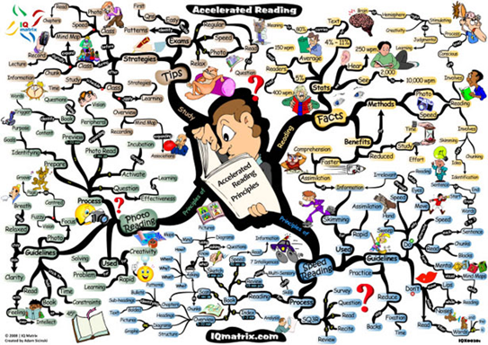

Stappnplan scantekst

RECENSIES | VETTE KOPJES | ‘ROLLENSPEL’
Als de vraag is: wie is er positief of wie is er negatief? : Lees dan: van iedere recensie de laatste zin  Als de vraag is: wie is er uitsluitend positief of negatief: Lees dan: van iedere recensie de laatste zin om de positivo’s en de negativo’s te scheiden.  Lees dan: de overgebleven teksten. Let op tegenstellingswoorden. Er mag geen ‘maar’ in zitten. | Als je een hele pagina tekst krijgt met maar 1 vraag:  Lees dan eerst: alle tekst die vet, schuin of in HOOFDLETTERS is.  En vraag je af: staat hier het antwoord? | Als je een vraag krijgt met bijv. “Je bent 17 jaar en je wilt in Frankrijk vrijwilligerswerk met dieren gaan doen ....”  Werk de gegevens dan in die volgorde af! (dus: leeftijd/ land van bestemming/soort werk/ in welke setting?)  Zo vergeet je geen enkel element.

